Minibuch
Minibuch falten
Seht euch die folgende Anleitung an, die beschreibt, wie man ein Minibuch faltet. Nehmt euch dann selbst ein Blatt Papier (A4 oder A3) und faltet euch ein Minibuch.
Wenn euer Buch ein Buch ist, erinnert euch an die Wortarten, die wir heuer am Anfang des Jahres wiederholt und neu gelernt haben. Ihr sollt in euer Faltbuch nun die Wortarten mit kurzer Beschreibung und Beispielen schreiben. Gestaltet auch das Deckblatt eures Buches. Ein A3-Blatt bietet euch in Buchform dann etwas mehr Platz, solltet ihr mit einem A4-Blatt nicht auskommen.
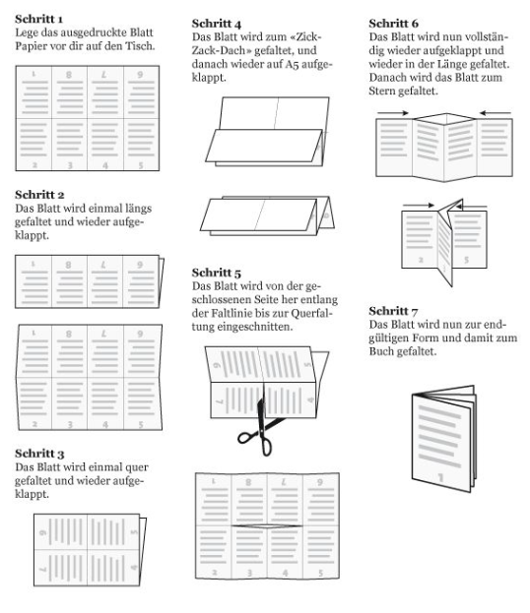
Am Ende soll euer Buch eine kleine Übersicht über die Wortarten liefern.

